Aplikacja Gastro

praca inżynierska

Adrian Wzorek

2024

Spis treści

Słownik pojęć 3

Wstęp 4

Kontekst biznesowy 4

Cele projektu 4

Opis działania aplikacji 4

Główny (gość) 4

Poproś kelnera 5

Przeglądaj menu 5

Otwórz rachunek 5

Pracowniczy 6

Kelner 6

Kuchnia **Błąd! Nie zdefiniowano zakładki.**

Administracja 6

Diagram Przypadków Użycia 7

Przeglądaj menu 8

Zarządzaj rachunkiem 9

Wezwij kelnera 10

Zarządzaj zamówieniem 11

Zarządzaj lokalem 12

Schemat Bazy Danych 13

Scenariusze 13

Przeglądaj menu 13

Historia 13

Scenariusz 13

Zarządzaj rachunkiem 14

Historia 14

Scenariusz 14

Wezwij kelnera 15

Historia 15

Scenariusz 15

Zarządzaj zamówieniem 15

Historia 15

Scenariusz 15

Zarządzaj lokalem 16

Historia 16

Scenariusz 16

Spis obrazów

Obraz 1 DPU 7

Obraz 2 Przeglądaj menu 8

Obraz 3 Zarządzaj rachunkiem 9

Obraz 4 Wezwij kelnera 10

Obraz 5 Zarządzaj zamówieniem 11

Obraz 6 Zarządzaj lokalem 12

Obraz 7 Schemat Bazy Danych 13

# Słownik pojęć

Użytkownik – osoba korzystająca z aplikacji

Gość – osoba, która przyszła do restauracji jako klient

Kelner – osoba, która ma kontakt z gościem, jest odpowiedzialna za przynoszenie jedzenia dla gości

Pracownik – osoba pracująca w restauracji np. Kucharz, szef kuchni itp.

Aplikacja webowa – aplikacja, która nie wymaga zainstalowania programu na urządzeniu przez które będzie wykorzystywana

Widok – oddzielny interfejs dla odpowiedniego użytkownika

Interfejs – wizualne przestawienie wyglądu aplikacji

Baza danych potraw – miejsce gdzie szef lokalu może dodawać, uaktualniać lub usuwać odpowiednie potrawy

Rachunek – miejsce gdzie zbierana jest informacja na temat wszystkich potraw podczas zamawiania

Zamówienie – cały, bądź cześć rachunku przesłany do kelnera przez gościa

# Wstęp

Wyjście do restauracji nie jest wielkim wydarzeniem. W dzisiejszych czasach ilość lokali jest ogromna, co za tym idzie, ilość pozycji w menu przybywa. Wraz z duchem czasu, ludzie częściej korzystają z telefonów podczas oczekiwania na kelnera, czy też posiłek. Większa jest także wiedza na temat poruszania się w sieci. Podsumowując, wzrasta możliwość wykorzystania tych dóbr w taki sposób aby zwiększyć popyt.

# Kontekst biznesowy

Przychodząc do restauracji gość dostaje kartę z nazwami dań serwowanych w danym lokalu. Hasła w postaci wypunktowanej listy nie dla każdego dają odpowiednie wyobrażenie na temat tej pozycji, jednocześnie nie każdy jest tak otwarty na poznawanie nowych smaków przez pryzmat samych napisów. Czytając opisy, gość wyobraża sobie obraz gotowego dania, nie mając pewności, czy jego wyobrażenie jest trafne. Nazwy pochodzące z innego języka dla przeciętnego gościa mogą stanowić problem z wyobrażeniem sobie tego dania. Możliwość proszenia o pomoc dla introwertyków przychodzących do lokali także jest dość stresującym przeżyciem.

# Cele projektu

Celem projektu jest stworzenie aplikacji webowej, która będzie wspierała procesy zachodzące między gościem a restauracją. Aplikacja powinna zawierać trzy widoki: główny, administracyjny oraz pracowniczy. Każdy z widoków odpowiadać powinien dla konkretnej grupy docelowej:

* Główny – gość (CRU)
* Administracyjny – Szef restauracji (CRUD)
* Pracowniczy – pracownicy, kelnerzy (CRUD)

Dzięki odpowiedniemu kodu „QR” znajdującemu się na blacie stołu, klient powinien być automatycznie przypisany do stolika.

# Opis działania aplikacji

## Główny (gość)

Użytkownik po przyjściu do odpowiedniego lokalu zasiada do stołu, gdzie znajduje się wcześniej przygotowany kod „QR”. Użytkownik skanuje kod za pomocą swojego telefonu, przechodząc tym samym do ekranu powitalnego gdzie ukazują mu się 3 opcje:

1. Otwórz rachunek
2. Przeglądaj menu
3. Poproś kelnera

### Poproś kelnera

Wybranie tej opcji wysyła odpowiedni sygnał do jednego z kelnerów w lokalu o pomoc, pokazując przy tym informacje o podjętej akcji. Możliwe jest wybranie tej opcji z poziomu każdego późniejszego działania.

### Przeglądaj menu

Możliwe jest wybranie tej opcji z poziomu ekranu powitalnego. Wybranie jej powoduje pojawienie się odpowiedniego widoku dla gości, w którym ludzie mogą przeczytać oraz zobaczyć odpowiednie potrawy oraz przeczytać ich opisy jak i wszystkie składniki. Wszystkie potrawy posortowane są na grupy takie jak:

1. Przystawki
2. Zupy
3. Dania Główne
4. Przekąski
5. Desery
6. Napoje bezalkoholowe
7. Napoje alkoholowe
8. Specjalności dnia

Jeśli lokal dopuszcza możliwość modyfikacji danej potrawy, wyświetlany jest komunikat „zmień” przy jej nazwie. Natomiast jeśli potrawa nie może zostać zmieniona, możliwe jest usuniecie niektórych składników wchodzących w skład tego dania. Podczas korzystania z funkcjonalności możliwe jest otworzenie rachunku w momencie przeglądania potraw.

### Otwórz rachunek

Wybranie tej opcji powoduje otwarcie nowego rachunku przy odpowiednim stoliku. Po zastosowaniu tej opcji pojawia się komunikat „Otwarty” na górze strony oraz przeniesienie Użytkownika do głównego menu, gdzie jest w stanie przeglądać oraz zamawiać odpowiadające mu dania (funkcja przeglądaj menu). Po dostosowaniu oraz dodaniu odpowiednich potraw do swojego rachunku Użytkownik może przejść do widoku **rachunek** po naciśnięciu w komunikat „Rachunek” zastępujący napis „Otwarty” aby dokończyć składanie zamówienia.

W widoku Rachunek widnieje odpowiednia nazwa zamawianego dania, wprowadzone zmiany będące opisem znajdującym się pod nazwa, ilość oraz jego cena. Wszystkie wybrane wcześniej pozycje ułożone są w formie tabeli.

Pod ostatnim daniem widnieje kwota do zapłacenia za cały rachunek oraz napis „Zamawiam” wysyłający informacje do jednego z kelnerów o chęci zamówienia. Podczas oczekiwania na odpowiedź czy też na dania, możliwe jest **TYLKO** domówienie napojów z menu oraz wezwanie kelnera.

Podczas czekania na zamówienie możliwe jest dalsze przeglądanie menu jednak bez możliwości domówienia kolejnego dania.

Podczas oczekiwania na swoje zamówienie pojawia się informacja o jego stanie:

* Oczekuje na odpowiedz kelnera
* Potwierdzenie zamówienia
* Przybliżony czas oczekiwania
* Zmówienie gotowe

Gdy zrealizowane zostanie zamówienie możliwe jest domówienie kolejnego, dopisując potrawy do wcześniej otwartego rachunku, bez możliwości edycji wcześniejszych potraw.

Zamkniecie rachunku odbywa się poprzez naciśniecie przez Użytkownika przycisku „Płace” na końcu rachunku. Możliwe jest rozbicie rachunku na odpowiednią ilość osób (nie większa niż ilość krzeseł przy tym stoliku). W następnym kroku pojawia się informacja na temat płatności oraz dwie możliwości „Gotówka” , „Karta”. Po wybraniu jednej z nich informacja dostarczana jest do kelnera odpowiadającego za zamówienie.

## Pracowniczy

### Kelner

Możliwe jest obserwowanie wszystkich stolików pod które jest przypisany oraz odbieranie informacji z odpowiedniego stolika. Informacje dostarczane ze stolików weryfikowane są przez Użytkownika poprzez swój widok oraz akceptacja czy tez zwrot zamówienia do danego stolika wysyłając odpowiedni komunikat o poprawności lub chęci zweryfikowania przeprowadzonej akcji.

#### Akceptacja zamówienia

Wszystkie dane wysyłane są do dalszej części pracowników, którzy przygotowują potrawy. Użytkownik czeka na odpowiednią informację na temat zamówienia aby przynieść dania do odpowiedniego stolika. Podczas toczenia się wszystkich zadań zmienia on również stan zamówienia. Po informacji o chęci zakończenia rachunku Użytkownik dostaje informacje o rodzaju płatności oraz odbiera ją od stolika zamykając tym samym rachunek. Cały rachunek natomiast zostaje zapisany w historii danego stolika.

#### Weryfikowanie zamówienia

Wysłanie odpowiedniego komunikatu do stolika oraz osobiste przyjście kelnera aby skontrolować czy składane zmówienie jest poprawne. Odbieranie zamówienia w tradycyjny sposób oraz zamknięcie rachunku.

## Administracja

Użytkownik, który ma dostęp do tego widoku ma wgląd na wszystkie stoliki oraz może zmieniać ich ID jak i sprawdzać ich historie oraz zmieniać ilość krzeseł. Ponad to, może on zarządzać całą bazą danych potraw. Przypisywanie odpowiednich kelnerów do stolików oraz dodawanie kolejnych także jest w rękach tego Użytkownika.

# Diagram Przypadków Użycia

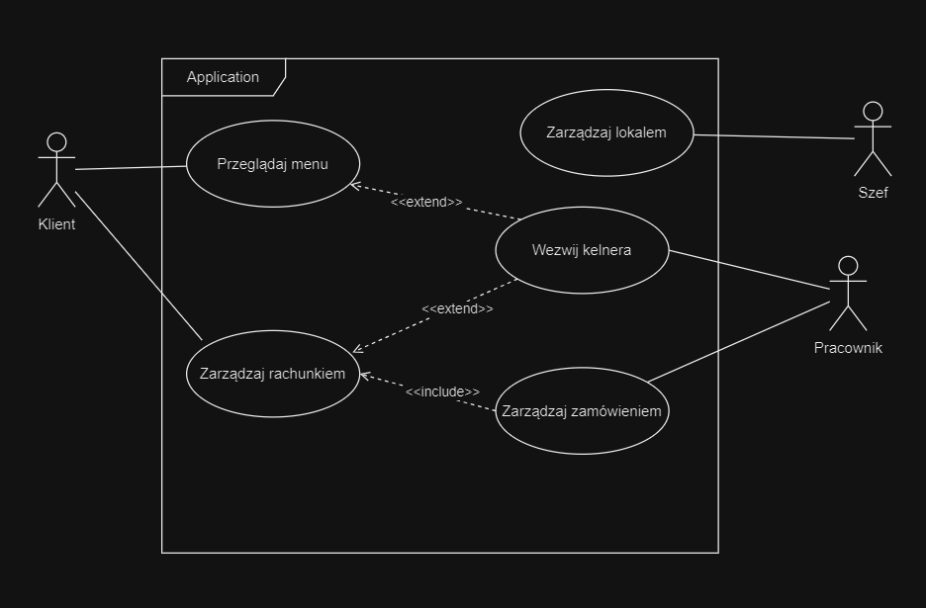

Obraz 1 DPU

## Przeglądaj menu

* Odczyt informacji ogólnych
* Odczyt informacji szczegółowych
* Modyfikacja dania

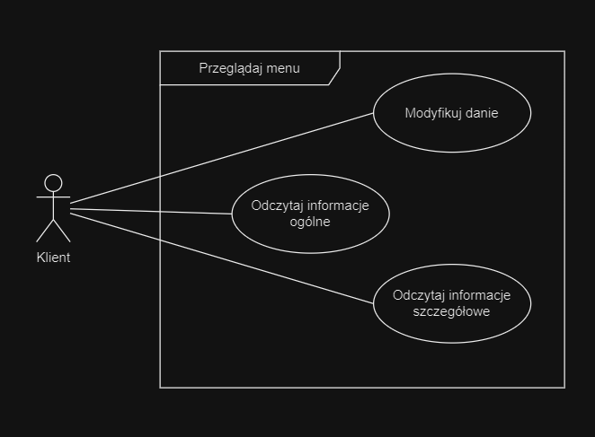

Obraz 2 Przeglądaj menu

## Zarządzaj rachunkiem

* Otwórz rachunek
* Dodaj potrawę
* Zmień ilość potraw
* Złóż zamówienie
* Wybierz metodę płatności
* 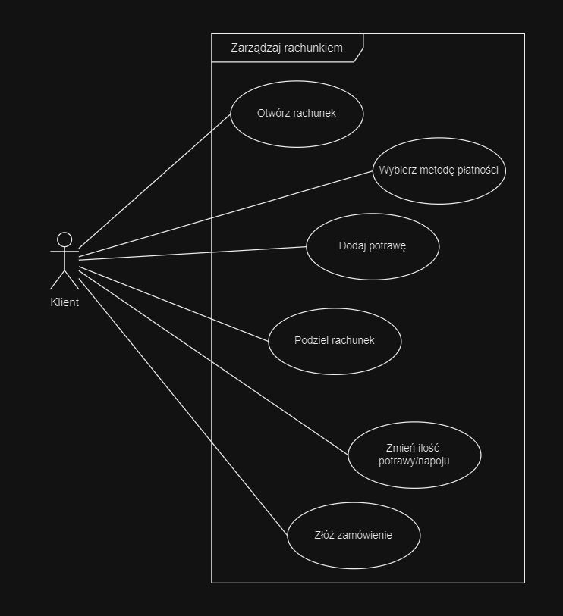Podziel rachunek

Obraz 3 Zarządzaj rachunkiem

## Wezwij kelnera

* Wysłanie informacji do kelnera
* Odbiór informacji przez kelnera
* 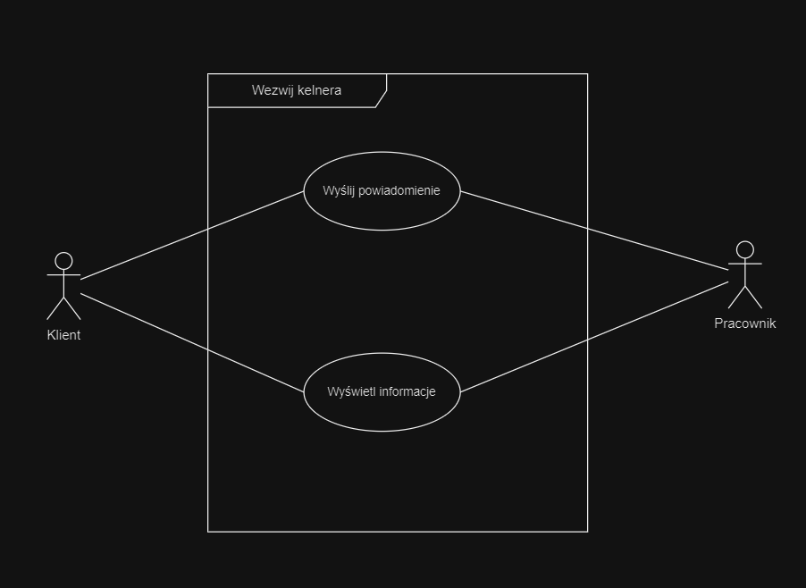Wysyłanie informacji do klienta

Obraz 4 Wezwij kelnera

## Zarządzaj zamówieniem

* Wysłanie informacji
* Przegląd zamówienia
* Zmiana statusu
* Zmiana informacji na temat czasu przygotowania
* Potwierdzenie przygotowania dania

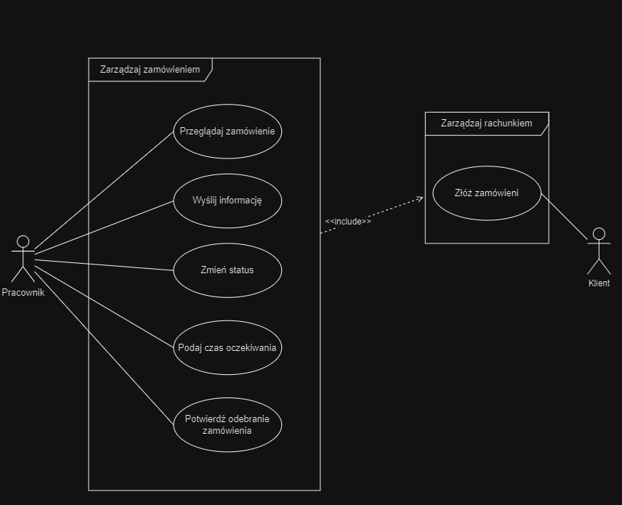

Obraz 5 Zarządzaj zamówieniem

## Zarządzaj lokalem

* Zmiana informacji w bazie danych (dania oraz napoje)
* Edycja menu
* Zmiana Id stolików
* Przypisanie kelnerów do stolików dodawanie pracowników
* Sprawdzanie historii stolików

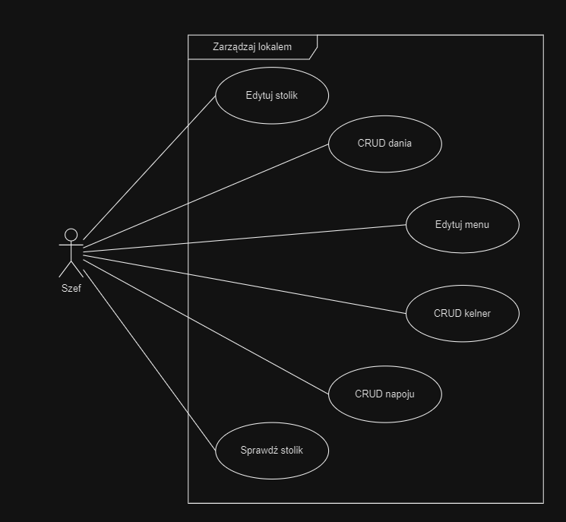

Obraz 6 Zarządzaj lokalem

# Schemat Bazy Danych

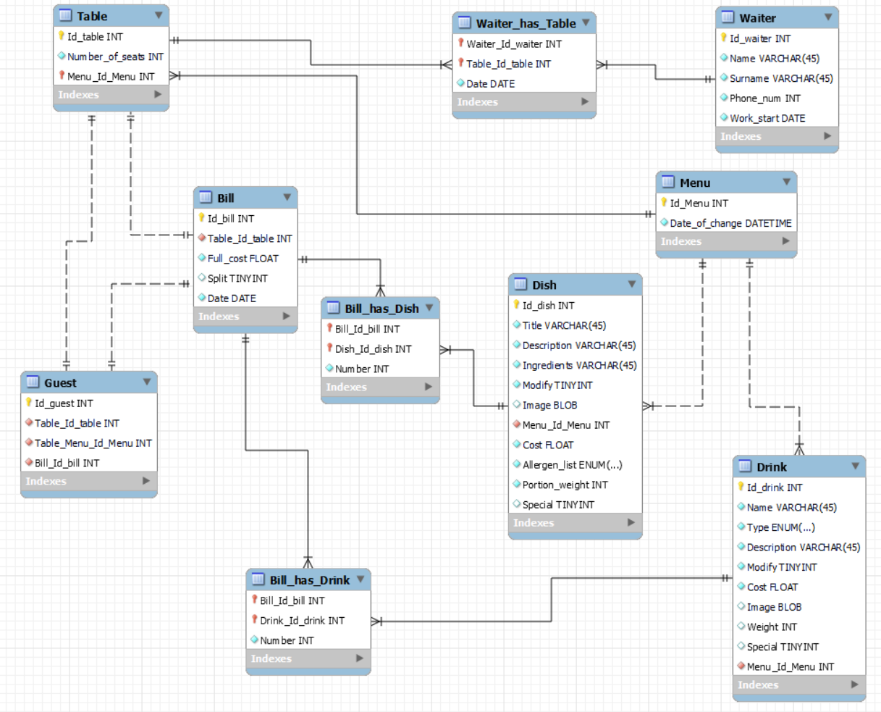

Obraz 7 Schemat Bazy Danych

# Scenariusze

## Przeglądaj menu

### Historia

Przychodzi klient do lokalu, siada do jednego z wolnych stolików. Telefonem skanuje kod QR i przenosi go do strony powitalnej, gdzie dostępne są dwa przyciski: „Zobacz menu” oraz „Otwórz rachunek”. Użytkownik wybiera opcję „Zobacz menu” i przechodzi do ekranu widoku głównego menu. Odczytuję główne informacje na temat dań oraz napojów takie jak: nazwa, rodzaj. Naciska na jedną pozycję i odczytuje informacje szczegółowe o niej.

### Scenariusz

**Start**

1. Klient skanuję kod QR
2. Klient przechodzi na stronę powitalną
3. Klient otwiera menu
4. Klient przegląda dania i napoje
5. Klient klikając w pozycję odczytuje dodatkowe informację

**Stop**

## Zarządzaj rachunkiem

### Historia

Przychodzą 3 osoby i siadają do jednego wolnego stolika. Każda z osób skanuję kod QR i zostaje przeniesiona do strony powitalnej. Pojawiają się tam dwa przyciski „Zobacz menu” i „Otwórz rachunek”. Podczas oglądania dań w menu użytkownik dodaje kolejne pozycję do rachunku. Po dodaniu wszystkich pozycji użytkownik, który otworzył wcześniej rachunek wchodzi do widoku rachunku. Użytkownik zmienia ilość napojów oraz dań. Naciska przycisk „Zamów” i czeka na odpowiedź kelnera. Dostaje informacje zwrotną na temat czasu oczekiwania na posiłek natomiast nadal może przeglądać menu. Użytkownik dostaje informacje na temat czasu oczekiwania na zamówienie oraz czeka na jego przyniesienie przez kelnera. Użytkownik domawia desery powtarzając wcześniejsze kroki. Użytkownik w widoku rachunku naciska przycisk „Zapłać”. Wyświetlana jest informacja o podzieleniu rachunku ale użytkownik go nie dzieli. Wyświetlana jest suma do zapłacenia oraz dwa przyciski „Gotówka” i „Karta”. Użytkownik wybiera jedną z opcji. Po zaakceptowaniu płatności przez kelnera użytkownik dostaje informację o zakończeniu procesu.

### Scenariusz

**Start**

1. Klient skanuję kod QR
2. Klient będąc na ekranie powitalnym otwiera rachunek
3. Klient przechodzi do widoku głównego menu
4. Klient naciska na wybrane danie
5. Klient odczytuje informacje szczegółowe na temat dania
   1. Klient modyfikuje danie
6. Klient dodaje danie do rachunku
7. Klient dostaje informację zwrotną o dokonanej akcji
8. Klient przechodzi do rachunku
9. Klient zamawia wybrane wcześniej dania
10. Klient czeka na zamówienie
11. Klient dobiera kolejne pozycje
12. Klient dzieli rachunek i wysyła informacje
13. Klient dostaje informacje zwrotną o zakończeniu procesu

**Stop**

## Wezwij kelnera

### Historia

Kelner przychodzi do pracy i loguje się przy pomocy swojego ID do aplikacji. Użytkownik naciska przycisk „Pomoc” a informacja trafia do przypisanego wcześniej kelnera. Kelner dostaje informacje na temat stolika, który prosi o pomoc. Potwierdza przyjęcie informacji i przychodzi do stolika

### Scenariusz

**Start**

1. Logowanie się do aplikacji
2. Wysłanie informacji do kelnera przez klienta
3. Odbiór informacji przez kelnera
4. Wysłanie informacji zwrotnej dla klienta
5. Odczyt informacji przez klienta

**Stop**

## Zarządzaj zamówieniem

### Historia

Klient skończył dodawać pozycje z menu do rachunku i nacisnął przycisk „Zamów”. Kelner przypisany do stolika dostaje informacje o złożeniu zamówienia przez klienta a potem przekazuje informacje do kuchni. Szef kuchni szacuje ile wynosi czas oczekiwania na potrawy i informuje kelnera który wysyła informacje dla klienta. Podczas tworzenia potraw kelner zmienia status zamówienia. Po zakończeniu przygotowywania potraw kelner zmienia stan zamówienia na “Gotowe” i przynosi posiłki. Po naciśnięciu przez klienta przycisku „Zapłać” kelner dostaje informacje na temat rodzaju płatności i przychodzi odebrać płatność. Po wszystkim zamyka rachunek.

### Scenariusz

**Start**

1. Wysłanie informacji do kelnera przez klienta
2. Odbiór informacji przez kelnera
3. Wysłanie szacowanego czasu przez kelnera do klienta
4. Zmiana statusu zamówienia
5. Przyjęcie informacji przez kelnera o chęci zapłaty
6. Zamknięcie rachunku

**Stop**

## Zarządzaj lokalem

### Historia

Szef lokalu loguje się do aplikacji z poziomu przeglądarki na telefonie lub przy pomocy komputera. Zmienia numery stolików oraz ilość krzeseł w każdym z nich. Dodaje nowe danie oraz dodatkowy napój. Edytuję menu zmieniając dania w karcie oraz przypisuje odpowiednich kelnerów do stolików w zgodzie ze swoim harmonogramem. Na koniec sprawdza rachunki z danego stolika na podstawie historii.

### Scenariusz

**Start**

1. Loguje się do aplikacji
2. Zmienia id stolików
3. Zmienia ilość krzeseł
4. Dodaje nowe danie
5. Dodaje nowy napój
6. Przypisuje kelnerów do stolików
7. Sprawdza historię stolików

**Stop**